旭说金市 | 利多逻辑接踵而至，黄金强势突破
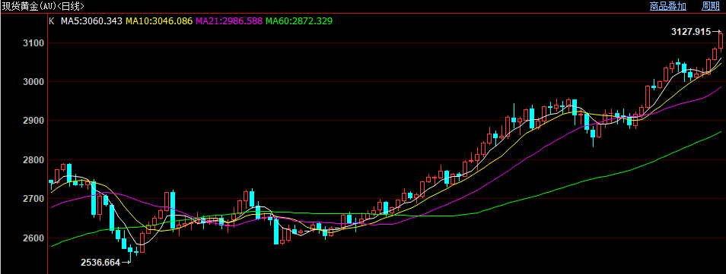
黄金上周四夜盘强势突破之后，继续保持上涨趋势，在今天（周一），伦敦金首次突破3000美元/盎司大关，最高创下3127美元/盎司历史新高，沪金主力合约收至729.8元/克，上涨1.71%，沪银主力合约收至8506元/千克，上涨0.5%。
其实周末的一则消息给黄金再添了一把火，就是特朗普再度威胁俄罗斯和伊朗增收“二级关税”，给4月2日即将落地的关税大棒增添了不确定性，与之对应的恐慌指数也出现了明显反弹。我们一直在强调，海外宏观经济尤其是美国经济表现并不是太好，再加上现在陆续加征的关税，其实年内继续走弱的风险还是比较大的，今天亚太地区的股市也是哀嚎一片。在这个时候黄金越是上涨，越能反映出经济的风险加大。
现在特朗普的关税政策有点乱打的感觉，反映出美国方面可能也乱了阵脚，我认为背后应该有某东方神秘力量操作，助推美国债务引爆。本轮上涨周期可以参考2000年-2011年，处于大周期上涨过程中，背后的逻辑也基本趋同，即：美元弱化+货币体系重置。所以长期向上的逻辑并没有扭转。
本周重要的事件是周五公布的就业数据，但恰逢国内清明节假期，从预期值看是中性走弱。另外，4月2日是美国一系列关税政策落地的时间截点，有可能会造成金价出现阶段性高点。
观点：继续关注向上机会，做好风险管理。
作者：刘旭峰
期货投资咨询资格：Z0018499

免责声明
本报告内容形成采用的基础数据信息均来源于公开资料，我公司对这类信息的准确性和完整性不做任何保证，也不保证所包含的信息和报告中得出结论及给出的建议不会发生任何变更。我们已力求报告内容的客观、公正，但文中的观点、结论和建议仅供参考。交易者据此做出的任何交易决策与本公司和作者无关，本公司不承担交易者对此作出交易决策而产生的任何风险，亦不对交易者作出此类交易决策做任何形式的担保。本报告版权为我公司所有，未经书面许可，任何机构和个人不得以任何形式对本报告全部或部分内容翻版、复制发布，如引用、刊发，须注明出处为山东齐盛期货有限公司，且不得对本报告进行有悖原意的引用、删节和修改。未经授权的侵权行为与我公司无关，我公司对侵权行为给公司造成的声誉、经济损失保留追诉权利。

